Башкирский государственный педагогический университет им. М. Акмуллы
Институт непрерывного профессионального образования
«Вектор развития»

ПРОГРАММА ПОВЫШЕНИЯ КВАЛИФИКАЦИ

СЕНСОМОТОРНОЕ РАЗВИТИЕ ДЕТЕЙ ДОШКОЛЬНОГО ВОЗРАСТА

О курсе:  Сенсомоторное развитие является основой общего умственного развития ребенка. Умение управлять движениями и эмоциями, координировать глаза с движением, слух с движением составляют сенсомоторную культуру, которая необходима для нормального развития интеллекта.  Задачи сенсомоторного развития  - Развитие мелкой моторики и координации движения кистей рук.  - Развитие крупной моторики.  - Развитие тактильно-двигательного восприятия.  - Развитие восприятия звуков окружающей среды и человеческой речи (слуховое).  - Восприятие времени и пространства.  - Восприятие характеристик предметов: цвета, формы, запаха, вкуса, размера, положения в пространстве. | 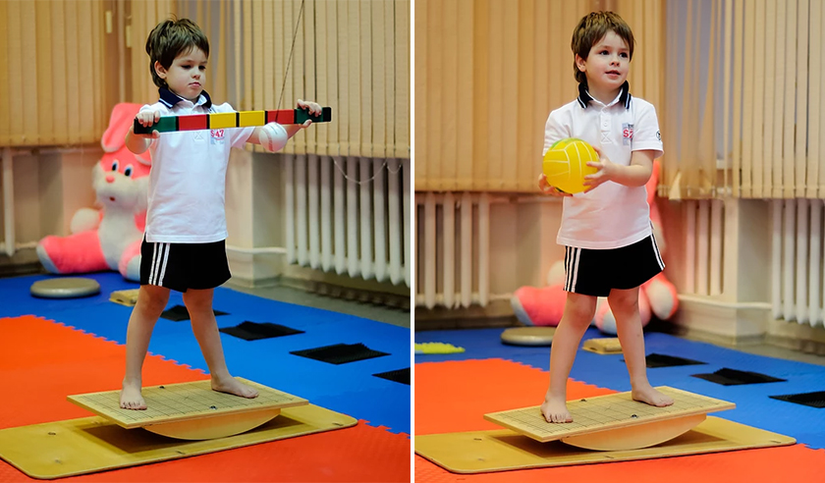
 | 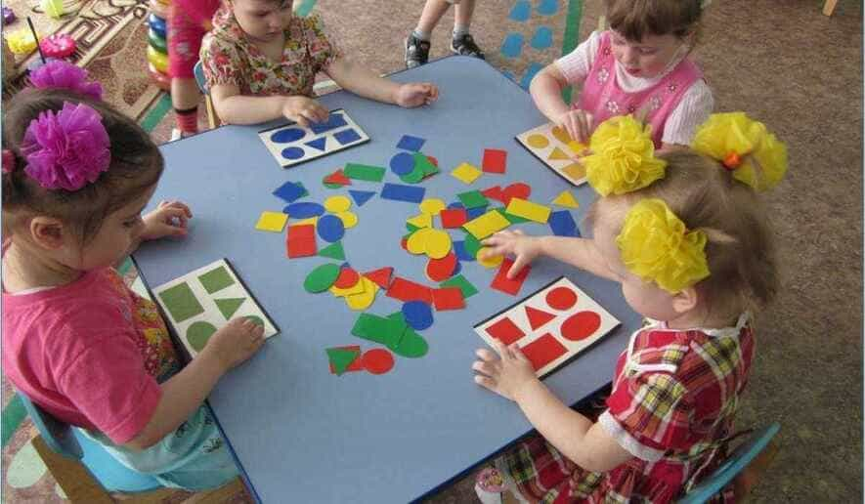
Цель программы – дать слушателям теоретическую базу и работающие практические инструменты, которые сделают коррекцию эффективной и индивидуальной.
Каким образом будет проходить обучение?
Обучение проходит в очном формате с применением дистанционных образовательных технологий. Практические занятия проходят в специализированных сенсорных комнатах.
Для кого предназначен курс: педагогам дошкольных образовательных организаций, коррекционных школ, общеобразовательных школ, студентам факультета психологии.
Выдаваемые документы:
По окончании обучения Вы получите официальное подтверждение успешного завершения – Удостоверение о повышении квалификации с указанием объема курса – 36 часов.

Срок обучения: 1 неделя (17.11.25 – 21.11.25 – дистанционный формат обучения; 22.11.25 – занятия с 10.15 до 19.10 по адресу г. Уфа, ул. Чернышевского, 25/а, каб. 111 и 107).
Начало занятий – 17 ноября 2025 года.

Трудоемкость программы. 36 часов, из них 12 часов в дистанционном формате, 10 часов в очном формате, 10 часа самостоятельной работы и 4 часа экзамен.

Руководитель программы – Шаяхметова Эльвира Шигабетдиновна, клинический психолог, доктор биологических наук, профессор кафедры возрастной и социальной психологии факультета психологии, зав. лабораторией психофизиологии и нейропсихологических исследований.
Программу обеспечивает - Янисова Маргарита Викторовна, клинический психолог, нейропсихолог, кандидат педагогических наук, доцент кафедры возрастной и социальной психологии факультета психологии.

Учебный план программы включает следующие основные модули:
Модуль I. Введение в сенсомоторную интеграцию
Модуль II. Сенсомоторная интеграция в коррекционной работе

Стоимость обучения: 5 (пять) тысяч рублей

Требования к слушателям
Образование: высшее.
Документы:
- Паспорт;
- Диплом или академическая справка;
- Свидетельство о браке при наличии;
- Заявление и договор (оформляем на первом занятии).
Прием документов: Для поступления на обучение необходимо подать заявку по
e-mail: gallyamova.a.r@bspu.ru до 17 ноября 2025 года или
по телефону 8-937-363-71-77
Методист программы: Галлямова Алия Рафитовна

